***EJERCICIO 1***

*El objetivo de este primer ejercicio es* ***mostrar*** *paso a paso cómo se hace una* ***SENCILLA*** *base de datos:* Aprendemos que hay que hacer DCD, DLD y DFD. Y Que es parte del ciclo de desarrollo del software. En concreto el DCD y DLD está en el Análisis y el DFD en el Diseño.

Supongamos que una empresa desea almacenar y gestionar información de forma automática sobre sus departamentos y empleados. Se pide:

1. Enumerar los pasos que pensáis que se deben seguir.

Análisis, Diseño, Construcción, pruebas, implantación, explotación, mantenimiento

1. Modelar la base de datos. Para ello haremos:

a. **Diseño Conceptual de Datos** utilizando un Diagrama o Modelo Entidad-Relación. Lo hacemos en papel y lo pasamos a la Herramienta CASE ERD Plus.

<https://erdplus.com/>

Aprendemos el concepto de entidad, atributo, relación, claves candidatas, clave primaria y clave alternativa. Tipo de correspondencia 1 a muchos. Y Cardinalidad máxima y mínima.

# Modelo Entidad – Relación

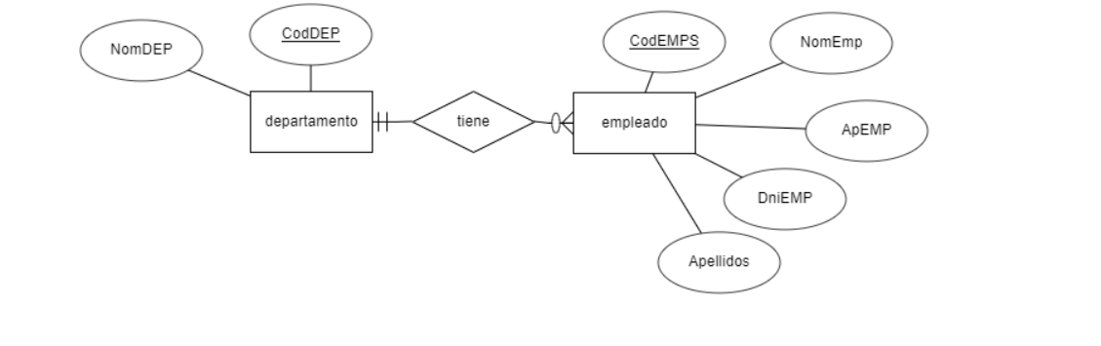

b. **Diseño Lógico de Datos** utilizando un Diagrama de Estructura de datos (DED). Lo hacemos en papel y lo pasamos a la Herramienta CASE MySql Workbench.

<https://dev.mysql.com/downloads/workbench/>

Aprendemos lo que es una clave foránea FK (clave ajena o clave extranjera)

En un tipo de correspondencia 1 a muchos la FK se pone en la entidad donde va el mucho.

# DED

En este apartado también vamos a poner el Diagrama Referencial que genera ERD Plus a partir del Modelo Entidad-Relación.

Recuerda que el Diseño Lógico de Datos es hacer el modelo relacional y para ello podemos hacer un DED o un Diagrama

Referencial.

# Diagrama Referencial

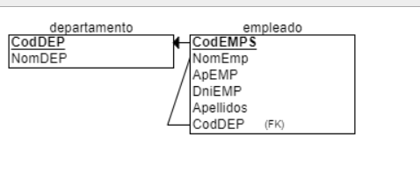

Se llama diagrama referencial porque hay una flecha que indica la FK a que identidad y a que atributos hace referencia.

Se puede observar que puesto el tipo de correspondencia era de 1:N (uno a muchos) el código de departamento en departamento se pasa automáticamente a la tabla de empleados y ahí recibe el nombre de clave foránea

***EJERCICIO 1***

**c. Diseño Físico de Datos.**

Instalamos xampp. <https://www.apachefriends.org/download.html>. Creamos la base de datos y las tablas en SQL.

CREATE DATABASE ejercicio1sql;

CREATE TABLE departamento

(

CodDEP INT NOT NULL,

NomDEP VARCHAR(50) NOT NULL,

PRIMARY KEY (CodDEP)

);

CREATE TABLE empleado

(

CodEMPS INT NOT NULL,

NomEmp VARCHAR(50) NOT NULL,

ApEMP VARCHAR(90) NOT NULL,

DniEMP CHAR(9) NOT NULL,

CodDEP INT NOT NULL,

PRIMARY KEY (CodEMPS),

FOREIGN KEY (CodDEP) REFERENCES departamento(CodDEP)

);

1. Insertar datos desde phpmyadmin.

INSERT INTO departamento (CodDEP,NomDEP) VALUES (1,'Departamento1'), (2,'Departamento2'), (3,'Contabilidad'), (4,'Nominas'), (5,'Atención al cliente');

1. Realizar las siguientes consultas en SQL:

* Muestra todas las filas y todos los campos de las tablas:

[SELECT](http://localhost/phpmyadmin/url.php?url=https://dev.mysql.com/doc/refman/8.0/en/select.html) * FROM departamento;

* Muestra algunos campos de las tablas: Obtener el nombre, apellidos y DNI de todos los empleados.

[SELECT](http://localhost/phpmyadmin/url.php?url=https://dev.mysql.com/doc/refman/8.0/en/select.html) CodDEP,NomDEP FROM departamento;

[Select](http://localhost/phpmyadmin/url.php?url=https://dev.mysql.com/doc/refman/8.0/en/select.html) DniEMP,NomEmp FROM empleado;

* Muestra la fecha actual

[SELECT](http://localhost/phpmyadmin/url.php?url=https://dev.mysql.com/doc/refman/8.0/en/select.html) CURDATE();

[SELECT](http://localhost/phpmyadmin/url.php?url=https://dev.mysql.com/doc/refman/8.0/en/select.html) DATE_FORMAT(CURDATE(),'%d-%m-%Y');

* Muestra todos los campos de la tabla EMPLEADOS para aquellas filas que cumplan la condición de que el código de empleado sea mayor que 1:

[SELECT](http://localhost/phpmyadmin/url.php?url=https://dev.mysql.com/doc/refman/8.0/en/select.html) * FROM empleado WHERE empleado.CodEMPS>1;

* Muestra todos los campos de la tabla EMPLEADOS para aquellas filas que cumplan la condición de que el código de empleado sea mayor que 1 que el empleado se llame Emp3.

Siempre que comparamos con algo diferente a un número hay que poner comillas simples.

[Select](http://localhost/phpmyadmin/url.php?url=https://dev.mysql.com/doc/refman/8.0/en/select.html) * From empleado Where empleado.CodEMPS>1 [AND](http://localhost/phpmyadmin/url.php?url=https://dev.mysql.com/doc/refman/8.0/en/logical-operators.html%23operator_and) empleado.NomEmp="Emp3";

* Muestra el nombre de los empleados, junto con el nombre del departamento en el que se encuentra:

[SELECT](http://localhost/phpmyadmin/url.php?url=https://dev.mysql.com/doc/refman/8.0/en/select.html) NomEmp,NomDEP From empleado,departamento WHERE departamento.CodDEP=empleado.CodDEP;

* Muestra el nombre los departamentos, junto con el nombre de los empleados que pertenecen a cada uno de ellos:

[Select](http://localhost/phpmyadmin/url.php?url=https://dev.mysql.com/doc/refman/8.0/en/select.html) NomDEP,NomEMP FROM departamento,empleado Where departamento.CodDEP=empleado.CodDEP;

* Obtener nombre y apellidos de los empleados del departamento de RRHH.

[Select](http://localhost/phpmyadmin/url.php?url=https://dev.mysql.com/doc/refman/8.0/en/select.html) NomEmp,ApEMP,NomDEP FROM departamento,empleado Where departamento.CodDEP=empleado.CodDEP [AND](http://localhost/phpmyadmin/url.php?url=https://dev.mysql.com/doc/refman/8.0/en/logical-operators.html%23operator_and) departamento.CodDEP=1;

En el caso de querer filtrar los del departamento RRHH, se puede filtrar por el código de departamento que tenga el departamento RRHH

/*Muestra el nombre los departamentos, junto con el nombre de los empleados que pertenecen a cada uno de ellos*/ SELECT * FROM departamento; SELECT * FROM empleado; SELECT * FROM departamento D JOIN empleado E ON (D.CodDep=E.CodDep); SELECT NomDep,NomEmp, ApeEmp FROM departamento D JOIN empleado E ON (D.CodDep=E.CodDep);

-- SELECT CON PRODUCTO CARTESIANO SELECT NomDep,NomEmp, ApeEmp FROM departamento D ,empleado E WHERE D.CodDep=E.CodDep;

Select NomDEP,NomEmp

FROM departamento join empleado on(empleado.CodDEP=empleado.CodDEP)

Where NomDEP="Contabilidad"

/*Select NomDEP,NomEmp

FROM departamento join empleado on(empleado.CodDEP=empleado.CodDEP)

Where departamento.NomDEP="Contabilidad";*/

/*Select *

FROM departamento,empleado -- Producto cartesiano

Where empleado.CodDEP=departamento.CodDEP*/

Select *

FROM departamento join empleado on (empleado.CodDEP=departamento.CodDEP)